Новости образования №15 (май, 2023)

- Онлайн-марафон образовательных программ бакалавриата и специалитета!
С 10 по 19 мая 2023 года пройдет марафон образовательных программ бакалавриата и специалитета УГИ УрФУ.
На кого пойти учиться? Ответ на этот вопрос можно получить, посетив онлайн-марафон образовательных программ бакалавриата и специалитета Уральского гуманитарного института УрФУ. Родители и абитуриенты смогут познакомиться с преподавателями университета и из первых уст узнать о тех специальностях, которые можно получить, обучаясь в Уральском гуманитарном институте.
Следить за опубликованным графиком онлайн-марафона и смотреть прошедшие встречи можно в группе УГИ УрФУ ВКонтакте!

- Школа государственного управления и предпринимательства ИнЭУ УрФУ: Поступление-2023

Приемная кампания 2023 года скоро начнется и уже поступают вопросы о поступлении в отборочную комиссию Института экономики и управления УрФУ от абитуриентов и их родителей, выпускающихся из школ в этом году..

Сколько будет бюджетных мест в 2023 году?

В 2023 году будет увеличено количество бюджетных мест в УрФУ. На программах Школы государственного управления и предпринимательства ИнЭУ УрФУ выделено следующее число мест:

- 38.03.04 Государственное и муниципальное управление – 10 мест на очную форму
- 38.03.06 Маркетинг и логистика в коммерции – 3 места на очную форму
- 38.05.01 Экономико-правовое обеспечение экономической безопасности – 10 мест на очную форму
- 41.03.06 Публичная политика и управление – 12 мест на очную форму
- 42.03.01 Реклама и связи с общественностью – 11 мест на очную форму, 20 мест на заочную форму

На остальные программы школы, а это 40.03.01 Юриспруденция, 40.05.01 Правовое обеспечение национальной безопасности, будут только контрактные места, т.е. места, за которые платят сами абитуриенты.

Какой набор ЕГЭ нужен для поступления?

В 2023 году будут следующие наборы ЕГЭ:

38.03.04 Государственное и муниципальное управление
- Обществознание
- Русский язык
- На выбор: Иностранный язык, Математика (профильный уровень), История, География, Информатика и ИКТ

38.03.06 Маркетинг и логистика в коммерции (Торговое дело)
- Математика (профильный уровень)
- Русский язык
- На выбор: Иностранный язык, Обществознание, История, География, Информатика и ИКТ

40.03.01 Юриспруденция
- Обществознание
- Русский язык
- На выбор: Иностранный язык, История, Информатика и ИКТ

41.03.06 Публичная политика и управление
- Обществознание
- Русский язык
- На выбор: История, География, Иностранный язык

42.03.01 Реклама и связи с общественностью
- Обществознание
- Русский язык
- На выбор: Информатика и ИКТ, История, Иностранный язык

38.05.01 Экономико-правовое обеспечение экономической безопасности (Экономическая безопасность)
- Математика (профильный уровень)
- Русский язык
- На выбор: Иностранный язык, Обществознание, История, География, Информатика и ИКТ

40.05.01 Правовое обеспечение национальной безопасности
- Обществознание
- Русский язык
- На выбор: Информатика и ИКТ, История, Иностранный язык

Задать любые вопросы о поступлении на программы Школы государственного управления и предпринимательства ИнЭУ УрФУ можно на Горячей линия по вопросам поступления в ИнЭУ УрФУ:

- +7 912 208 14 26
- https://vk.com/abiturient_gsem
- https://vk.com/ineu_urfu

- Уральский экономический колледж приглашает абитуриентов и их родителей на Дни открытых дверей-2023!
14 мая в 11.00 очно в здании УЭК (г.Екатеринбург, ул.Московская,11). Регистрация
Программа мероприятия не зависит от формата. На Дне открытых дверей Вы сможете:
- познакомиться с колледжем, его руководством, преподавателями и студентами;
- получить информацию о специальностях и особенностях обучения, возможностях дальнейшего обучения и построения карьеры;
- узнать особенности приёма 2023;
- задать вопросы и получить исчерпывающие ответы на Ваши вопросы.

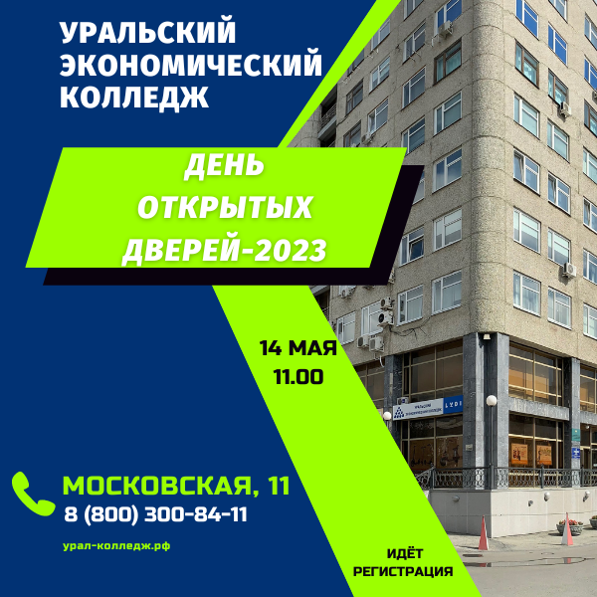
В 2023 году будет открыт приём на базе 9 и 11 классов по специальностям:
38.02.01 Экономика и бухгалтерский учет
38.02.02 Страховое дело
38.02.04 Коммерция
38.02.06 Финансы
38.02.07 Банковское дело
40.02.01 Право и организация социального обеспечения
42.02.01 Реклама
42.02.02 Издательское дело
43.02.16 Туризм и гостепримство
46.02.01 Документационное обеспечение управления и архивоведение
Форма обучения: очная, заочная
Для участия в Дне открытых дверей необходимо пройти регистрацию на сайте: http://ural-college.ru/dod23
Наш адрес: 620014, г. Екатеринбург, ул. Московская, д.11 (остановка транспорта Площадь Коммунаров, Дворец Молодёжи).
E–mail: abiturient.uec@mail.ru
Телефоны: 8 800 300 84 11, 8 912 652 05 12 (для звонков и WhatsApp)
Контактное лицо по проведению Дней открытых дверей: Дрокина Марина Андреевна

- Екатеринбургский экономико-технологический колледж приглашает на мероприятие
10 мая(среда), 17 мая(среда), 24 мая(среда) в 20.00
состоятся Дни открытых дверей в онлайн формате
- Ссылка для подключения: Подключиться

Специальности, реализуемые на площадке колледжа
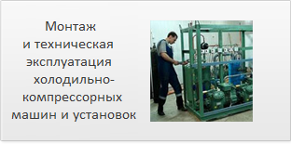
Приемная комиссия работает по адресам:
- г. Екатеринбург, ул. Декабристов, 58 (перечень специальностей)
тел. (343) 257-44-66
- г. Екатеринбург, пр. Космонавтов, 50 (перечень специальностей и профессий)
тел. (343)331-30-13

ЕАСИ приглашает на обучение по направлению – «Танец и современная пластическая культура»
Образовательная программа нацелена на подготовку креативных кадров для деятельности в сфере танца и современной хореографии.

Вступительные испытания:

Приоритет | Общеобразовательные вступительные испытания (ЕГЭ) | Вступительные испытания на базе СПО ** | Минимальное количество баллов | Максимальное количество баллов
1 | История | История России | 33 | 100
2 | Обществознание * | Основы социально-гуманитарных знаний * | 44 | 100
 | Литература * | Отечественная литература * | 36 | 100
3 | Русский язык | Русский язык | 38 | 100
* Вступительное испытание по выбору абитуриента.
Программы и расписание вступительных испытаний размещены в разделе «Вступительные испытания».

Форма и срок обучения: очная – 4 года.
Профессиональные задачи, успешно решаемые выпускниками:
- исполнительская деятельность в профессиональных танцевальных коллективах и театрах танца;
- участие в театральных, спортивных, общегородских мероприятиях и иных шоу-проектах в качестве участника и (или) постановщика хореографических программ;
- участие в комплексных проектах в области современного искусства (перфомансы, хэппенинги, флешмобы и др.);
- педагогическая деятельность в системе непрофессионального дополнительного хореографического образования детей и взрослых;
- организация детских и взрослых танцевальных самодеятельных и профессиональных коллективов;
- организация фестивальных и конкурсных мероприятий, связанных с танцевальным творчеством;
- работа в жюри фестивалей и конкурсов хореографической направленности, а также конкурсных мероприятий, где требуется оценить ритмические и пластические навыки профессиональных и самодеятельных участников: вокалистов, артистов эстрады и циркового искусства, атлетов артистических видов спорта и др.
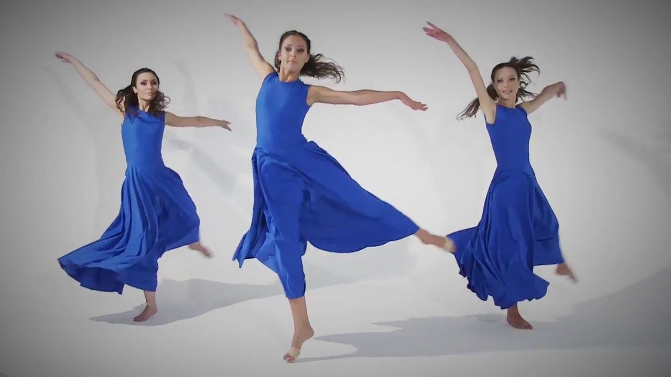

Программа предполагает изучение дисциплин:
- Психология творчества
- Основы проектирования в социокультурной сфере
- Основы менеджмента и исполнительских искусств
- История танца
- История костюма и прически
- Исторический танец
- Классический танец
- Современный танец
- Спортивно-бальный танец
- Эстрадный танец
- Народный танец
- Теория и практика актерского мастерства
- Создание сценического образа
- Контактная импровизация
- Композиция танца

Возможная профессиональная карьера выпускника:
- Танцор-исполнитель
- Фитнес-инструктор
- Данс-инструктор
- Балетмейстер (хореограф-постановщик)
- Хореограф-репетитор
- Преподаватель хореографических дисциплин, в том числе, уроков ритмики, пластики, сценического движения и др.
- Руководитель хореографического коллектива, танцевальной студии, школы
- Организатор танцевальных проектов, в том числе в области современного искусства
Есть вопросы - звони, пиши: (343) 253-73-17, (343) 346-72-88, +7 (902) 500-56-34, +7 (902) 500-56-34, priem@eaca.ru

В ЮГУ провели открытый фиджитал урок
Студентов ЮГУ ждут на Играх будущего. В Югорском госуниверситете прошёл открытый фиджитал урок, где учащимся рассказали о новом виде спорта – фиджитал, который соединяет в себе киберспорт, реальные соревнования и VR/AR технологии, а также о Международном турнире «Игры будущего». Открытый урок, который провела Высшая школа физической культуры и спорта ЮГУ, посвятили 300 дням до старта Игр.
«Игры будущего пройдут в Казани с 23 февраля по 2 марта 2024 года. 9 соревновательных дней, 16 различных дисциплин – от дрон-рейсинга до единоборств, которые объединят 2 тысячи участников. Все дисциплины поделены на пять категорий: спортивная, тактическая, боевая, техническая, прохождения игр на скорость», - рассказала студентам инструктор по физической культуре Мария Толокова.
В феврале этого года была зарегистрирована Всероссийская федерация фиджитал спорта. На данный момент региональные федерации фиджитал спорта созданы в полусотне субъектов страныС 31 января фиджитал введён в реестр видов спорта с одной дисциплиной – Just Dance (танцевальный симулятор).
Фиджитал – цифровое двоеборье/многоборье, когда одним и тем же
участникам предлагается проявить активность как в физическом виде спорта, так и в его цифровом аналоге. Главный плюс фиджитал в том, что порог вхождения ниже, чем в традиционные виды спорта.
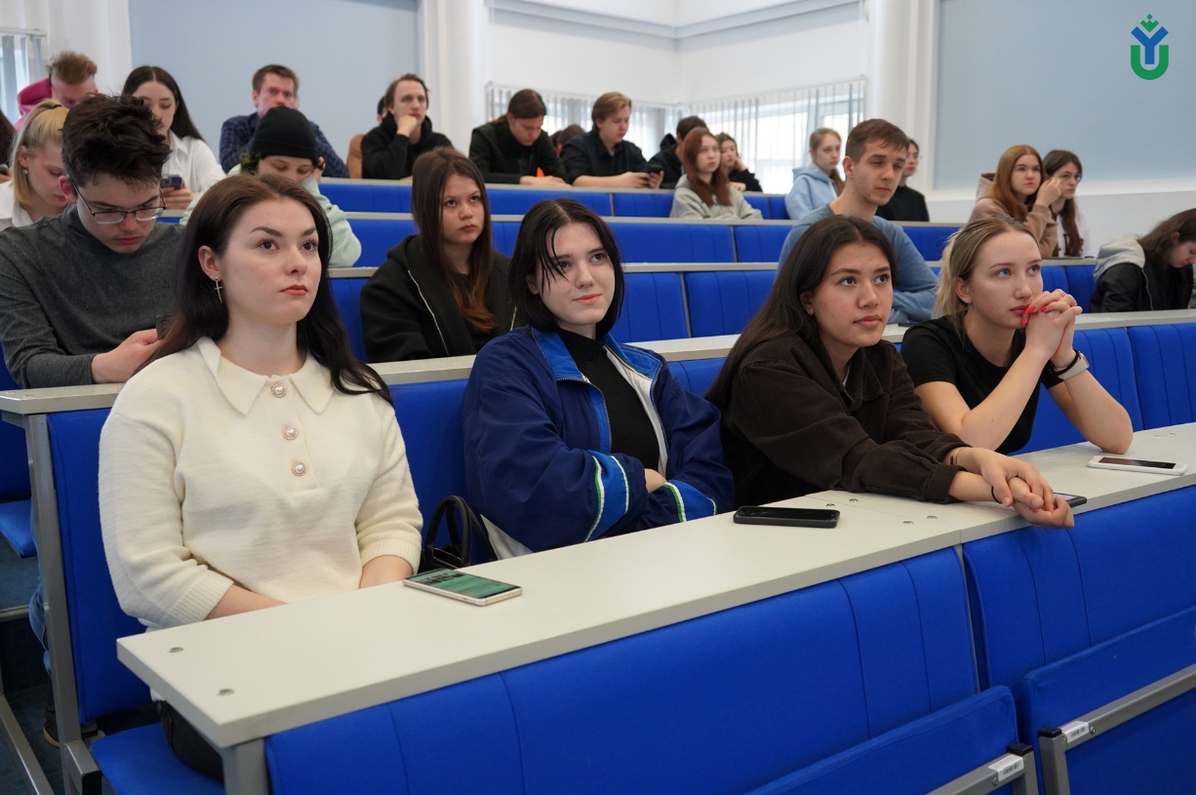
В Югре появится фиджитал-арена. А конкретно в Ханты-Мансийске откроют фиджитал-центр. В ноябре и декабре в округе пройдут два крупных фестиваля.
Побороться на Играх будущего будет за что. Призовой фонд международного турнира составит 25 млн долларов.
В конце открытого урока студенты сыграли в Just Dance. Победителям танцевальных раундов выдали фирменные значки. Добавим, что инновационный формат соревнований подразумевает использование последних разработок в области робототехники, информационных технологий, искусственного интеллекта и науки. Игры Будущего – масштабное спортивное событие на стыке спорта, науки и технологий - планируется проводить один раз в два года в разных странах мира.
По вопросам поступления: +7 346 7377037

- Пермский военный институт войск национальной гвардии Российской Федерации осуществляет прием на обучение на шесть факультетов
ФАКУЛЬТЕТ (ТЕХНИЧЕСКОГО ОБЕСПЕЧЕНИЯ) по специальности
– 23.05.02 «Транспортные средства специального назначения»;
ФАКУЛЬТЕТ (АРТИЛЛЕРИЙСКОГО ВООРУЖЕНИЯ) по специальности
– 17.05.02 «Стрелково-пушечное, артиллерийское и ракетное оружие»;
ФАКУЛЬТЕТ (СВЯЗИ) по направлениям подготовки:
– 09.03.01 «Информатика и вычислительная техника»;
– 11.03.02 «Инфокоммуникационные технологии и системы связи»;
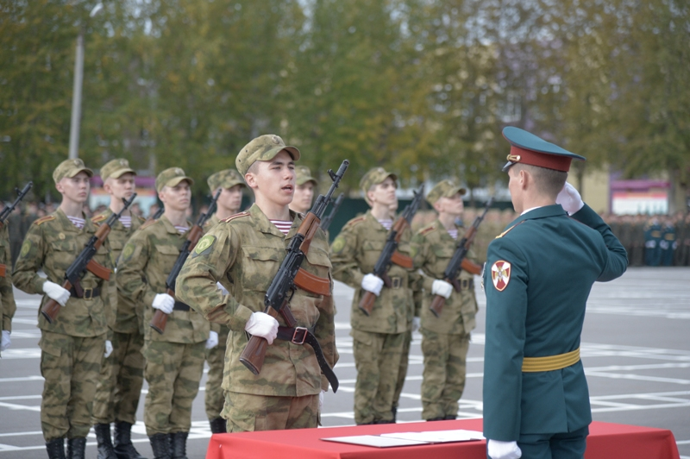
ФАКУЛЬТЕТ (КИНОЛОГИЧЕСКИЙ) по направлению подготовки
– 06.03.01 «Биология»;
ФАКУЛЬТЕТ (ТЫЛА) по специальности
– 56.05.01 «Тыловое обеспечение»;
ФАКУЛЬТЕТ (ИНЖЕНЕРНОГО ОБЕСПЕЧЕНИЯ) по специальностям:
– 11.05.02 «Специальные радиотехнические системы»;
– 23.05.01 «Наземные транспортно-технологические средства».
Все справки по условиям приема можно получить по телефону приемной комиссии военного института:
8(342) 270–39–39, 274-52-55. с 10 до 17 часов местного времени;
по электронной почте pvipriem@mail.ru

8.Более 10 млн получит ЧелГУ на молодёжные проекты
​Челябинский государственный университет получит 10 797 000 рублей по итогам Всероссийского конкурса молодёжных проектов Росмолодёжи. Грант ЧелГУ стал вторым по объёму в УрФО и первым среди вузов Челябинской области.
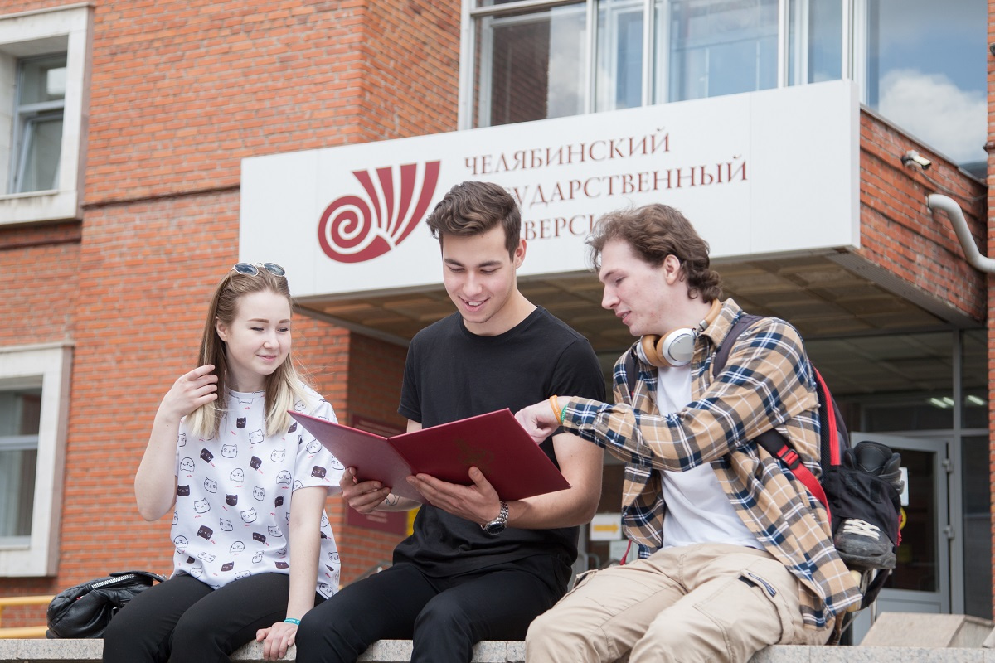
Реализовывать проекты будут: профком студентов ЧелГУ, управление молодёжной политики и управление по связям с общественностью.

Всероссийский конкурс на лучшее профбюро «Ты – лидер»
Проект предполагает проведение конкурса среди лучших команд студенческого самоуправления российских вузов, участниками которого становятся команды-победительницы окружных этапов.
Всероссийский этап конкурса, организаторами которого выступит студенческий профком ЧелГУ, пройдёт в конце мая – начале июня в столице. Для команд будут организованы индивидуальные и групповые испытания, образовательные программы и культурно-досуговые мероприятия.​

Уральская молодёжная лаборатория фольклора «Фольк 2.0»
Площадка объединит представителей фольклорного движения региона для обучения, обмена опытом и участия в творческих мероприятиях. Главные эксперименты участники проведут на территории Ильменского заповедника: обсудят проблемы развития фольклора среди молодёжи и попробуют найти решения для вовлечения молодых людей в фольклорное движение региона. Участники создадут творческие номера в коллаборации с другими коллективами, узнают всё о производстве и продвижении фольклорного контента в сети Интернет. Помимо образовательной программы на территории лаборатории для гостей пройдёт фестиваль «Фольк 2.0», чемпионаты по рыбалке и лапте, экскурсии по заповеднику.
Итогом проекта станет создание образовательно-творческой фольклорной группы в ВКонтакте, с трансляцией лекций, мастер-классов и успешных практик.

Научно-популярный интернет-журнал «Зелёный понедельник»
Команда популярного лектория вуза «Зелёный понедельник» будет издавать собственный интернет-журнал, на страницах которого расскажет о достижениях учёных Челябинской области и мира, их разработках и кооперациях. Формат издания предполагается мультимедийный, то есть будет включать текстовые материалы, фоторепортажи, видеолекции и прямые трансляции. Кроме того, будут регулярно обновляться анонсы научно-популярных, научных и образовательных мероприятий, которые могут быть интересны и доступны жителям Челябинской области.

Студенческое креативное пространство «СКреП»
Проект предусматривает создание и оформление пространства для студенческих объединений. В первом корпусе расположатся: мастерская для лекториев и культурно-массовых мероприятий, медиа-лаборатория, гостиная для мозговых штурмов и мягкая зона, где можно посетить индивидуальную консультацию с психологом, поработать над проектом или просто отдохнуть за чашечкой кофе.
Кроме того, для студентов планируется провести ряд встреч с региональными экспертами грантов Росмолодёжь, по итогам которых ребята научатся основам социального проектирования и с​могут подавать свои идеи на получение гранта.

Школа гражданской идентичности «Вместе – сильнее»
Семидневный выездной интенсив для студентов будет посвящён популяризации традиционных российских духовно-нравственных ценностей среди молодых людей. Выпускники школы проведут отдельные её мероприятия для студентов первого курса.

Контакты
Email - abit@csu.ru
Телефон +7 (900) 073-30-49

